开源软件基础大作业

爬取电影票房数据&可视化实现

学 生 姓 名： 邢益铭（组长）
学 号： 201892083
学 生 姓 名： 柳广睿
学 号： 201892020
学 生 姓 名： 倪昊天
学 号： 201892077
学 生 姓 名： 张䶮泽
学 号： 201892285
学 生 姓 名： 李 龙
学 号： 201892029
完 成 日 期： 2021年1月3日

大连理工大学
目 录
1 项目介绍 1
1.1 项目背景 1
1.2 项目意义 1
1.3 预期目标 2
1.4 项目创新点 2
2 项目设计与实现 3
2.1 项目设计 3
2.1.1 数据爬取 3
2.1.2 可视化实现 4
2.2 项目实现 5
2.2.1 数据爬取 5
2.2.2 数据结构 5
2.2.3 数据库连接 6
2.2.4 数据可视化 6
3 测试（运行示例） 9
3.1 爬取电影数据部分 9
3.2 数据图表可视化 11
4 项目分析 13
4.1 需求分析 13
4.2 难点分析 13
5 不足之处及可能出现的问题 14
6 可改进之处 15
7 总结 16
8 成员贡献及感想 16

1 项目介绍

1.1 项目背景
在日常生活中，各种大众媒介充斥着人们的视听，从各个领域各个层面给予人们对事物的认知，进而影响人们的思想，左右人们的思维和判断，而在众多的媒介中，影音视讯传媒被认为是最为普遍，信息负载量最大，给予人们最为直观和直接的媒介，涉及面最广，对人们的影响最大。电影既是一门兼容并蓄、博采众长的新兴综合艺术，又是世界各国人民普遍喜闻乐见的大众传播媒介。就覆盖面与表现手段而言，电影与其他艺术形式相比具有得天独厚的优势，它可以将其表现力延伸及人类社会生活的几乎每一个层面，负荷起人类文化的多种职能。自电影艺术诞生一百多年以来，作为不断发展的体系，它总在更新着一个时代到另一个时代由艺术的思考而产生的课题，同时与经济、政治、科技、文化的发展相呼应，可以说一代一代新电影伴随着新的时代、新的科技而产生，它的创作也与时代、社会息息相关。

对于个人用户来说，可以使用本项目了解各年度电影票房，找到自己喜欢的电影。

对于商家来说，可以了解各类电影受喜爱程度，更好的安排上映档期和宣传力度。

我们的项目是爬取了每年电影票房的各类数据并绘制相应的图表，以此分析观众审美、热门电影、流行趋势、电影票房、导演等各类信息，通过数据精确化分析，以及通过图表可视化直观分析。提供了一个有效的电影评估体系，通过使用该项目，满足用户了解每年的电影票房情况，选择喜欢的影片观看等实际需求。

1.2 项目意义
①为了高效、完整地完成开源大作业。

②展示开源所学知识，锻炼自己的编程能力。

③让电影爱好者可以清晰地，可视化地了解各年度电影票房排行与趋势。

④让商家了解各类电影受喜爱程度，更好的安排上映档期和宣传力度。

预期目标
- 画出当年电影票房与时间的关系。

- 票房排行前十的电影票房柱状图。

- 平均票房排行前十的导演票房柱状图。

- 平均票房排行前十的演员票房柱状图以及电影分类类型饼图。

- 全方位，客观地展示电影票房的相关信息。

1.4 项目创新点
项目主要由爬取电影数据、数据图表可视化两部分功能组成。两部分均有创新点。

第一部分——爬取电影数据：
第一，我们的创新是，如何存储爬取到的网站数据，我们采取的方式是使用MySQL数据库存储，我们在Python写好了建表语句，程序在成功连接数据库后，会自动创建对应表，并存储要爬取的数据。

第二，获取网站Cookies是一个创新，如果直接获取Cookies，爬取数据是存在问题的，因此，我们需要注册该网站的账号并登录，然后再获取Cookies即可，当然，这个获取到的Cookies仍然是具有时效性的，因此程序过一段时间就要重新修改Cookies。

第三，网站中一些不可爬取的数据是一个创新，如一些数字数据，该网站采用的方式是图片方式存取，导致无法成功爬取。我们尝试解决的方法是，找到该数据在网站中的其他显示位置，并用该数据替代对应的图片，这种方式保证了可以爬取到所有电影的对应票房，但部分数据由于网站提供不完整，仍然无法解决，所以图片格式的文字数据是一大难题，我们只解决了其中的一部分问题，保证大部分数据可以正常爬取，并存储到数据库中。

第二部分——数据图表可视化

这一部分，我们的创新主要是如何绘制数据图表，对此，我们的解决办法是：使用了开源项目pyecharts，生成了五个可视化页面，分别展示了指定年份的电影各类型占比、年度票房前十电影、平均票房前二十的导演、年度平均票房前二十的主演、票房时间关系图。

2 项目设计与实现

2.1 项目设计

2.1.1 数据爬取

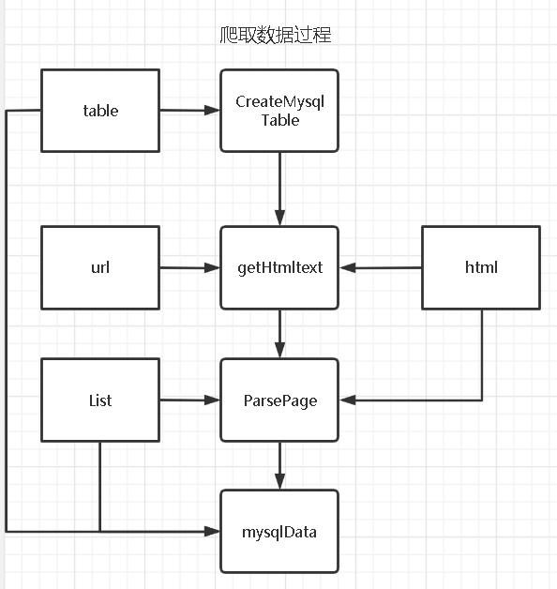

图2.1 数据爬取过程

- CreateMySQLTable(name): 创建名字为name的MySQL数据库表，表的内容有年度排名、历史排名、电影名称、总导演、类型、票房和上映时间。
- getHtmlText(url):根据传入的url地址获取html文本
- parsePage(html):从传入的html文本中爬取电影的年度排名、历史排名、电影名称等信息，并将数据汇总的结果存入一个列表中返回
- MySQLData(name,datas):传入数据库表的名称和一个存放所有电影信息的列表，将列表中的信息存入数据库的表中

2.1.2 可视化实现
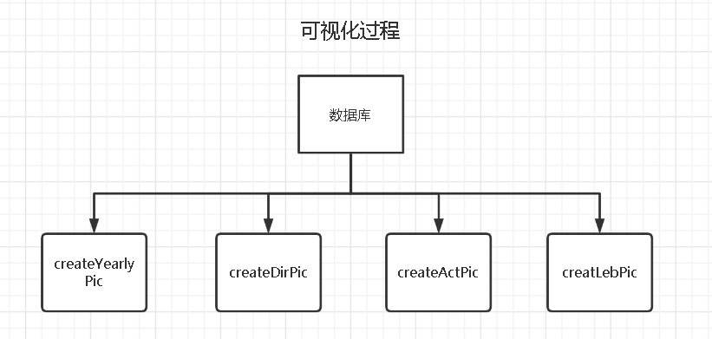

图2.2 可视化过程

- createYearlyPic(name):从数据库中读取年度排名、电影名称、票房、上映时间，将这些数据转化为线性关系图，并分别生成票房前十柱状图
- createDirPic(name):生成每年平均票房前十名导演柱状图
- createActPic(name):生成每年平均票房前十名演员柱状图
- createLebPic(name):生成不同类型电影票房占比图

2.2 项目实现

2.2.1 数据爬取
使用Python的requests库来与网页进行连接。用lxml库来解析html，获取网页上的文本信息，并且作为返回值来把信息传递给程序。

（1）引入requests库和lxml库

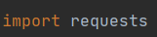
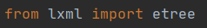

（2）与网页进行连接

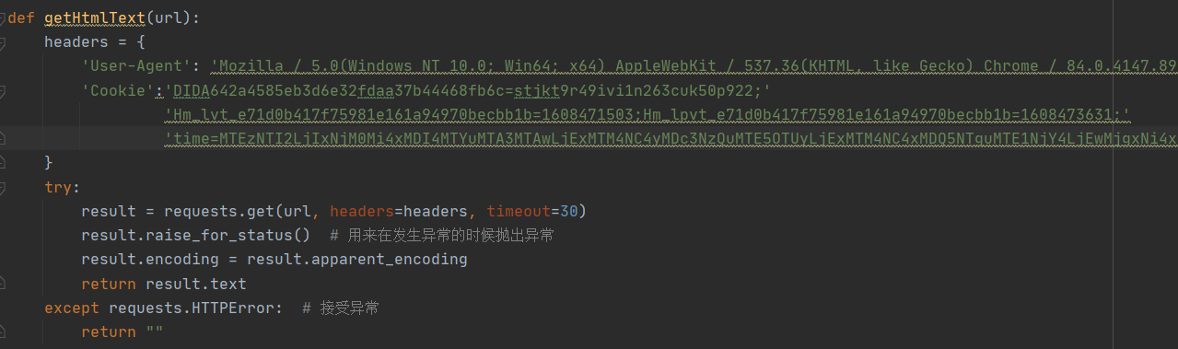

2.2.2 数据结构
以合理的数据结构来储存爬取的数据，以便于与数据库进行连接并将数据写入数据库。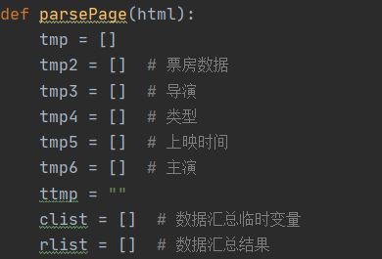

2.2.3 数据库连接

本程序使用MySQL数据库，利用Python里的MySQL库进行连接。

（1）引入MySQL库

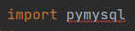

（2）连接MySQL数据库

（3）向数据库写入数据

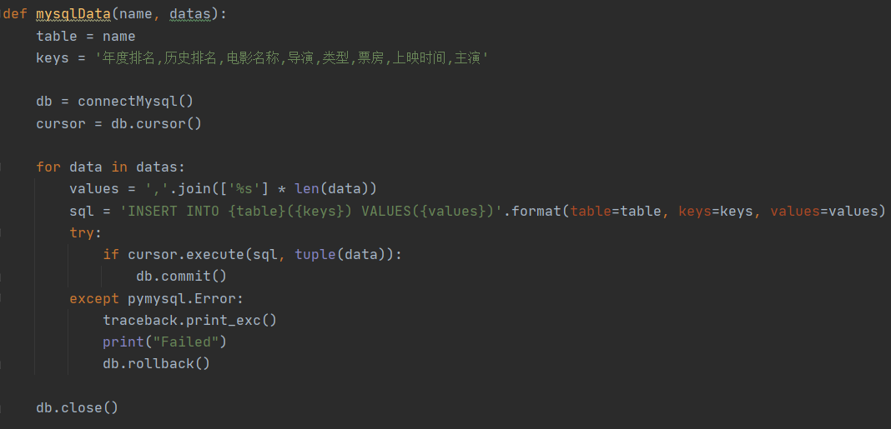

2.2.4 数据可视化

本功能模块利用以上功能模块爬取并写入数据库的数据，通过pyecharts进行数据可视化，具体功能有，画出当年电影票房与时间的关系，票房排行前十的电影票房柱状图，平均票房排行前十的导演票房柱状图，平均票房排行前十的演员票房柱状图以及电影分类类型饼图。全方位，客观地展示电影票房的相关信息。

（1）引入pyecharts库

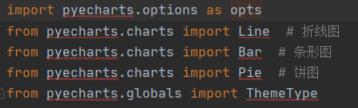

（2）连接数据库

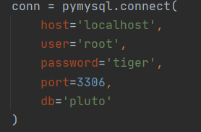

- 对读入的数据进行处理

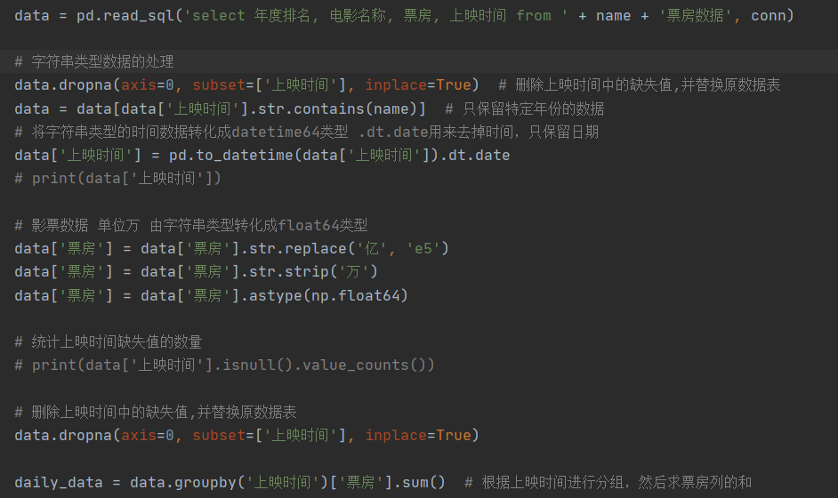

（4）画图（柱状图部分代码举例）

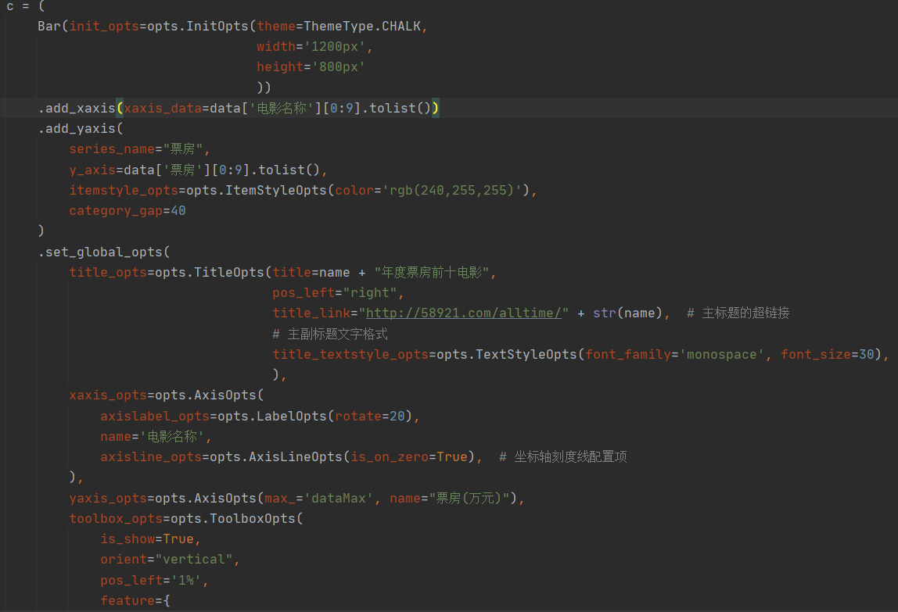

（5）在主函数选择年份

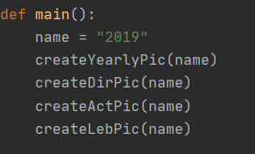

3 测试（运行示例）

3.1 爬取电影数据部分
（1）将项目克隆到本地，打开“爬取电影数据.py”文件。

（2）.修改第十行的函数connectMySQL()：
return pyMySQL.connect(host='localhost',user='root', password='tiger', port=3306, db='pluto')

修改上述代码中的user和passpord部分，并在数据库中创建pluto数据库。
（本项目中使用的是MySQL数据库，所以需要安装并配置MySQL。）

（3）.完成项目中的Cookies配置：
进入电影票房数据库网站：http://58921.com/ 。
在网站中注册并登录账号，如下图所示。
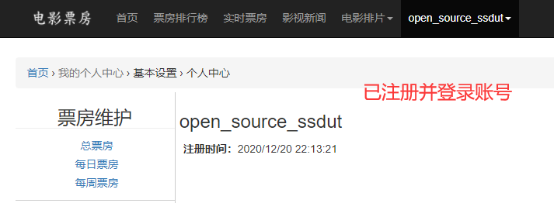

获取Cookies，如下图所示。
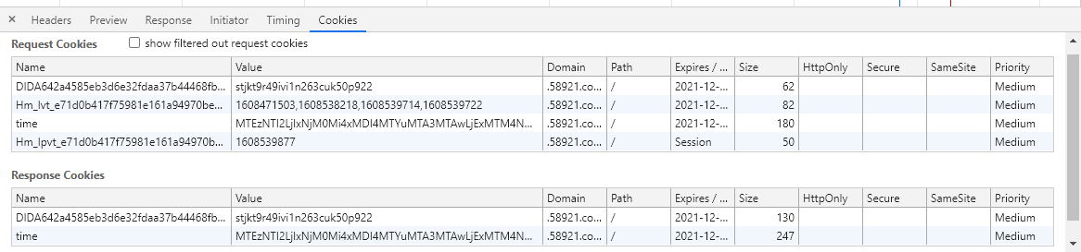

修改“爬取电影数据.py”文件中的第28行和第53行的Cookies信息，示例如下：
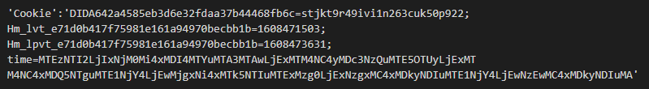
（4）.配置main()函数中的数据库的表名称和url地址：
①修改代码136行，填入数据库要设置的表名称，例如：
name = "2019票房数据"
②修改代码140行，修改要爬取的url地址，例如：
url = "http://58921.com/alltime/2019?page=" + str(i)
其中要修改的部分是引号中部分，默认为爬取2019年的电影排行榜数据。可以直接修改数字（如：2016），爬取指定年份的数据。

（5）.直接运行该py文件即可，打开MySQL数据库，会发现数据库pluto中生成了名为的“2019票房数据”的表，表中记录了电影的年度排名，历史排名，电影名称，导演，类型，票房等
信息。我们已经将数据库中该表的数据导出为html文件，命名为“2019票房数据”，方便查看，如下图所示。
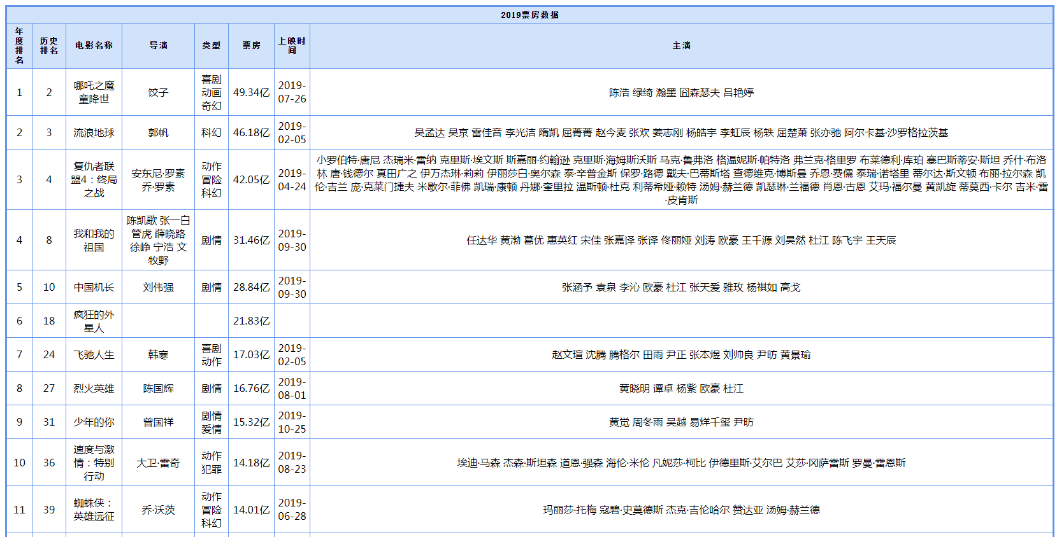
上图所示表中有140组数据，由于文档的篇幅有限，这里只截取了十一组数据作为展示。值得注意的是，表中有些数据项可能为空，这是因为网站该项对应数据的存取，是采用图片格式的，所以爬取过程中，我们并没有成功将对应的图片保存到数据库中，部分这样的图片数据可能会影响数据的爬取。

至此，数据爬取部分的运行示例就叙述完毕了。
下面我们将叙述数据图表可视化的运行示例。

3.2 数据图表可视化
（1）. 打开“数据图表可视化.py”文件，并直接运行该py文件。

（2）.稍等片刻，程序就会运行完成。我们可以在目录下看到生成的5个html文件。如下图所示。
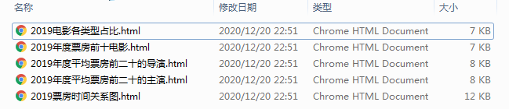

（3）.分别打开这些html文件，我们将看到五张图表：
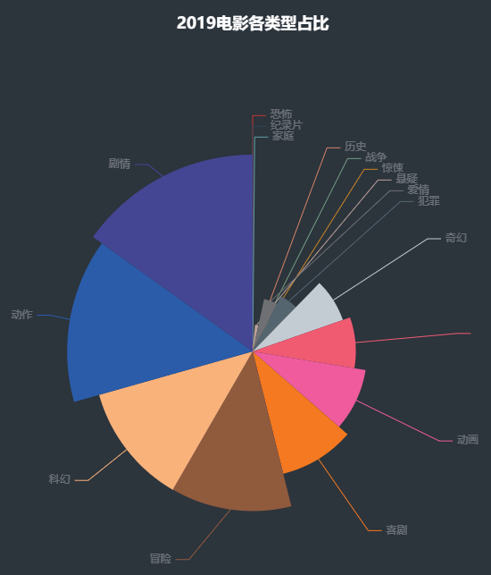
如上图所示，打开“2019电影各类型占比.html”文件，我们看到的图表是一个扇形比例图，我们使用刚才第一大步中存储的，爬取的电影数据进行图表可视化。（将鼠标放在每一个扇形块上，还会显示对应扇形块区域所占的百分比。）

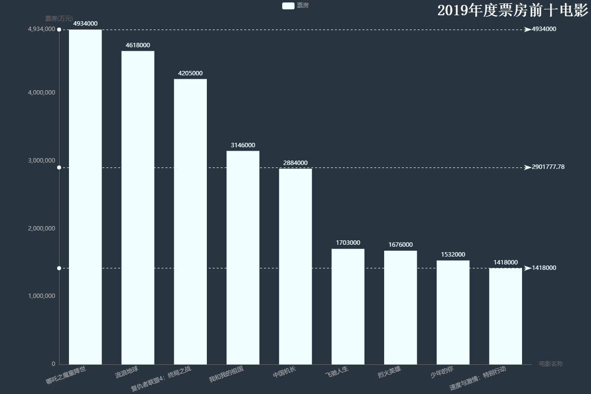
如上图所示，打开“2019年度票房前十电影.html”文件，我们可以看到“2019年度票房前十电影”的柱状图，其中横坐标为电影名称，纵坐标为票房（万元）。
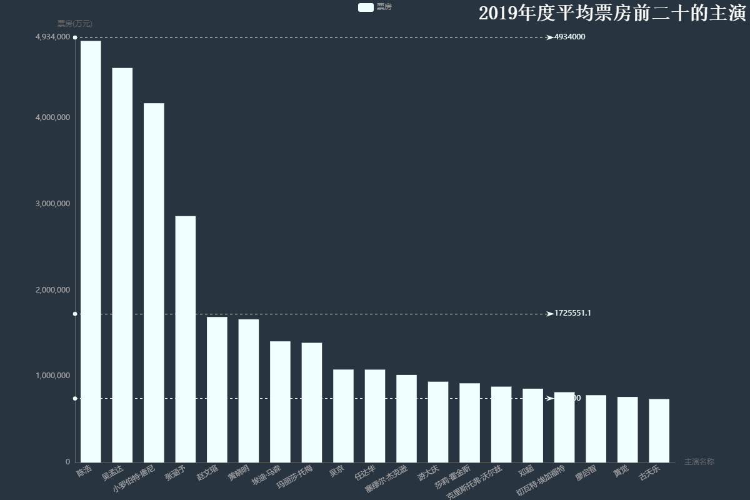
如上图所示，打开“2019年度平均票房前二十的主演.html”文件，我们可以看到“2019年度平均票房前二十的主演”数据的柱状图，其中横坐标为主演名称，纵坐标为票房（万元）。

4 项目分析

4.1 需求分析
我们的项目是爬取了每年电影票房的各类数据并绘制相应的图表，以此分析观众审美、热门电影、流行趋势、电影票房、导演等各类信息，通过数据精确化分析，以及通过图表可视化直观分析。提供了一个有效的电影评估体系，通过使用该项目，满足用户了解每年的电影票房情况，选择喜欢的影片观看等实际需求。

4.2 难点分析
项目主要由爬取电影数据、数据图表可视化两部分功能组成。两部分均有实现难点。

第一部分——爬取电影数据：
第一，我们面临的难题是，如何存储爬取到的网站数据，我们采取的方式是使用MySQL数据库存储，我们在Python写好了建表语句，程序在成功连接数据库后，会自动创建对应表，并存储要爬取的数据。
第二，获取网站Cookies是一个难题，如果直接获取Cookies，爬取数据是存在问题的，因此，我们需要注册该网站的账号并登录，然后再获取Cookies即可，当然，这个获取到的Cookies仍然是具有时效性的，因此程序过一段时间就要重新修改Cookies。
第三，网站中一些不可爬取的数据是一些问题，如一些数字数据，该网站采用的方式是图片方式存取，导致无法成功爬取。我们尝试解决的方法是，找到该数据在网站中的其他显示位置，并用该数据替代对应的图片，这种方式保证了可以爬取到所有电影的对应票房，但部分数据由于网站提供不完整，仍然无法解决，所以图片格式的文字数据是一大难题，我们只解决了其中的一部分问题，保证大部分数据可以正常爬取，并存储到数据库中。

第二部分——数据图表可视化
这一部分，我们面对的难题主要是如何绘制数据图表，对此，我们的解决办法是：使用了开源项目pyecharts，生成了五个可视化页面，分别展示了指定年份的电影各类型占比、年度票房前十电影、平均票房前二十的导演、年度平均票房前二十的主演、票房时间关系图。

5 不足之处及可能出现的问题

程序编写复杂问题：Python语言设计需要逻辑缜密，书写代码认真，尽管Python语言较其他语言来说更为简便，并在编译器中有辅助键入功能，但也应小心处理好每一个字符，才能使编写的程序符合使用者的需求。
健壮性问题：本项目对于一些网络爬虫遇到的问题处理不是非常妥当。例如，很多网站通过对源码进行加密、对键入文字频繁填写验证码等措施防止网络爬虫，从而使我们的项目获取不到正确的结果。对于针对源码加密等防爬虫的措施，我们已初步想到解决方案，详见项目改进部分。
频繁改写代码问题：本项目由于通过获取目标网页Cookies来爬取资源，而Cookies作为临时网页数据碎片会实时更新，从而想要实时获取最新的正确数据，就要通过频繁改写代码中目标Cookies部分来实现。此问题需要使用者（或程序员）熟悉代码中目标Cookies所在位置，并了解如何通过网页获取Cookies，从而对代码进行实时改动，较为麻烦。

6 可改进之处

本项目采用了单线程爬虫，执行效率不高，可改为采用多线程编程模式，从而提高执行效率，更快地爬取目标网站的电影数据信息。
对于目标网址有加密的问题，可以通过对网站进行抓包分析，从而破解加密方式。对于需要频繁填写验证码的部分，可以让爬虫在爬取时加入图片识别技术识别验证码，从而克服这个问题。
爬虫功能依赖网络，所以可在项目中加入网络出现问题后的相应处理措施。具体可包括：若尝试连接某个网页未响应，应及时爬取下一个；在爬虫异常退出重启后可定位到之前爬取到的位置继续爬取，而不是重新开始。

7 总结
本项目完成了爬取电影网站数据信息与数据图表可视化两项功能。
其中爬取电影数据信息功能应用Python爬虫，获取目标网址url与html文本，从而爬取某电影票房数据库网站（本项目为http://58921.com/）中的电影数据信息，其主要内容有年度排名、历史排名、电影名称、总导演、类型、票房与电影上映时间。爬取之后的数据被存入MySQL数据库，从而直观被使用者获取。
数据图标可视化功能应用pyechart项目，生成5个html文件，具体为：电影各类型占比、年度票房前十电影、年度平均票房前二十导演、年度平均票房前二十主演与票房时间关系图（具体结果可参照运行示例部分）。应用可视化功能，使用者可更直观地获取电影数据间的相互比较关系，从而对所列出电影得到一个整体认知。

8 成员贡献及感想
（1） 201892083 邢益铭（组长）
工作占比：20%
主要工作内容：对爬取的数据进行处理后存入数据库，文档编写
感想：这次开源软件基础课程让我受益良多，在老师上课的细心讲解和实时演示下，我充分领会到了利用Python结合开源库进行编程的魅力，特别是进行网页爬虫的功能可以帮助我们从网上自动爬取重要的数据进行分析，在统计学、社会学研究等方面有显著的帮助。
开源之后的项目我所承担的代码方面工作主要是将Python与数据库进行连接，将爬取的数据存入数据库中，为此我重新复习了之前学过的MySQL语句，并且运用了将爬取的html文本转为list中的数据最后再存放进数据库的技术，给了我充分地机会将课上学到的知识付诸实践。
通过这次开源软件课程的学习，我感到我的编程知识储备和实操能力又有所增强，对编程的兴趣也得到了大大的提高，未来我会继续努力学习，让编程能力更加精进。

（2） 201892020 柳广睿（组员）
工作占比：20%
主要工作内容：将电影票房与时间的关系图和票房前十电影柱状图可视化
感想：此次爬取电影网站数据信息的项目，我们小组借助了大量开源软件进行了高效而便捷的开发，在其过程中，我体会到开源软件在进行软件开发中的重要性，同时也对“开源软件基础”这门课程有了更深刻的理解。尽管此次项目中我们遇到了很多困难，但通过巩固课堂上所学知识、小组成员自主学习、团队分工合作与咨询指导教师，我们最终顺利完成了这个项目。
在本项目中，我负责将电影票房与时间的关系图和票房前十电影柱状图可视化。在此过程中，我更加熟悉了Python语言的操作与使用，也对开源基础有了更深的理解。在未来的学习生活里，我将更加努力相关方向知识，同时熟悉更多的开源软件的使用，不断提升自己的开发水平。

（3） 201892077 倪昊天（组员）
工作占比：20%
主要工作内容：从数据库中导出存取数据，文档编写
感想：通过这段时间对爬虫的学习，我觉得机器学习跟爬虫能够很好的结合起来。一方面对某些模型的训练可以通过爬虫来获取足够多的数据样本，另一方面，因为各种网站的结构有很大的差异，利用机器学习可以对各种结构的网页进行准确分析和信息提取，最终达到相辅相成的目的。
目前学习的状态，虽然理解起来不难，但是在实战练习的时候还是会遇到难度，首先是知识点的连贯应用，记忆力不够；其次是思维的转换，编程思维或许与我们平常生活和学习中经常应用到的思维逻辑还是有比较大的区别，需要慢慢的消化理解，并转过弯来。比较欣慰的是，目前学习了两周，还是能很好的坚持下来，没有特别繁忙的学习情况下，闲暇时间比较多的时候还是能主动的学习。
在本项目中，我负责：从数据库中导出存取数据。在此过程中，我更加熟悉了Python语言的操作与使用，也对开源基础有了更深的理解。在未来的学习生活里，我将更加努力相关方向知识，同时熟悉更多的开源软件的使用，不断提升自己的开发水平。

（4） 201892029 李龙（组员）
工作占比：20%
主要工作内容：爬取网上电影数据
感想：在这次开源软件基础课程中，我收获颇丰，我学习了有关Python的基础语法，并运用Python进行了一些爬虫操作，这个过程是比较有难度的，同时也是十分有趣的，在这个过程中我收获了很多知识，这是一次愉快的学习过程。
爬虫，其实就是爬取数据的意思。我理解的爬虫，就是我要通过代码模拟一个浏览器，并且向目标站点发送请求，接受响应的数据并提取，并保存到本地数据库中。因此，我采用了Requests库进行爬虫操作，Requests是一个采用开源协议的HTTP库，非常简洁、快捷，便于我们进行爬虫。
在团队合作中，我学到了很多。比如总体项目进度和个人编写进度的把握，还有将一个完整的项目分散给每个人去做，最后再汇总，这是一个十分有趣的过程，大家都会在这过程中提出自己的想法，将代码思路彼此交流和协商，并听取别人的可靠意见。团队合作是一个愉快的博弈过程。
我认为，开源软件真是一件非常有益的事物，它能够帮助我们提高项目的代码编写效率，其实也促进了项目的快速进展，让我们能够顺利的完成项目。在接下来的学习生活中，我将继续使用开源软件进行学习，不断提高自己！

（5） 201892285 张龑泽（组员）
工作占比：20%
主要工作内容：导演演员前十柱状图和类型饼图可视化
感想：通过这次做开源软件基础大作业，我有了很多收获，也有了很多感想。
最开始的收获就是老师上课所讲的Python基础知识和常见Python开源库的使用方法，通过这些知识我可以通过软件实现很多我原来不敢想象的功能，这次的大作业成果就是基于这些新学到的知识。
其次，最重要的收获就是了解了开源这个概念，知道了开源是什么，有什么用，怎样开源。也学习了开源平台的使用方法，这些都将使我以后的程序生涯更加方便，受益良多。
这次的大作业中我负责的是一部分数据的可视化，用到了没有接触过的pyecharts库，为此我初步学习了它的基本使用方法，将数据库导出的数据通过这个库设置横纵轴向量向量的方法来进行数据的可视化。
我深刻的知道了开源的重要性，你可以使用别人已经完成并且分享的结果，让一些复杂的功能的以轻松的实现，激发人们的创造性，促进软件行业的蓬勃发展，以至于最后对社会生产力的进步都会有深远的影响。所以我们一定要重视开源软件，好好利用开源软件。
通过这门课程，我不仅学习了一些Python的基础知识，我还懂得了如何使用开源平台来使自己的编程变得更加容易。也增强了自己学习新东西的能力与热情，以后我会好好利用这些知识，提升自己！

